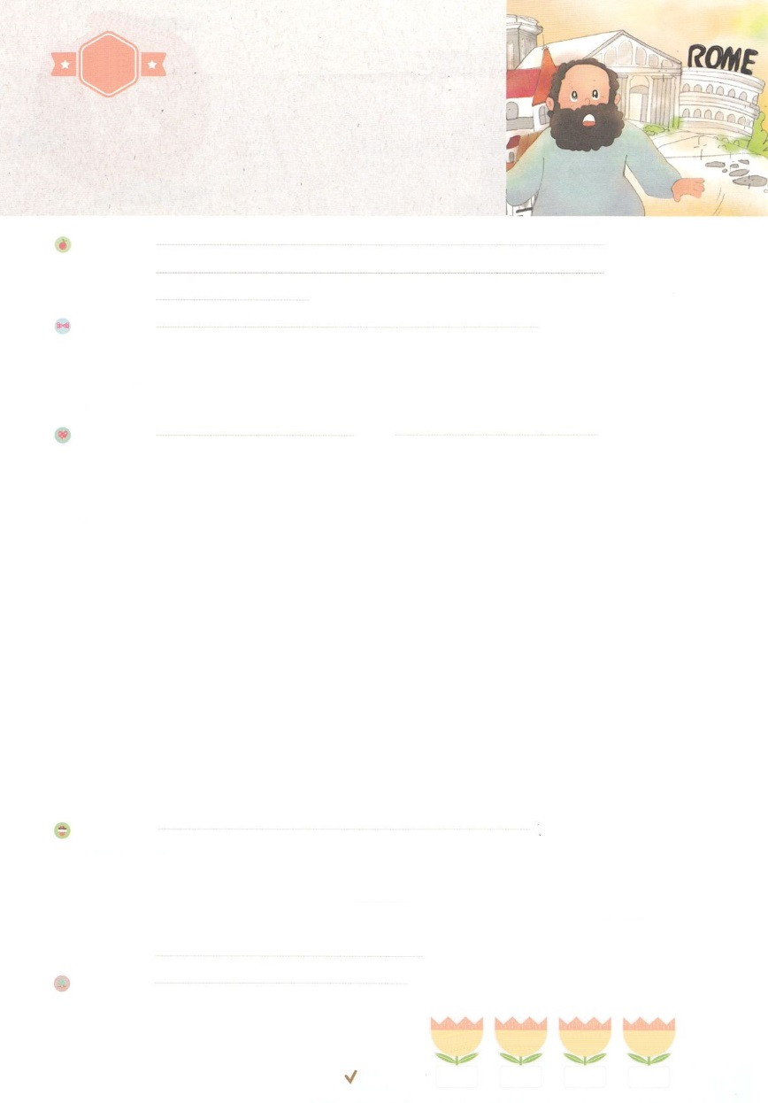

れいはいはさいこうのしゅくふく

わたしを　あいしてくださる　かみさまに

さいこうの　えいこうを　ささげましょう

　　　　　てんめい

まいにち

れいはい

いのり　　　　　　　　　　　　　　　　　　　　　　　　　　　　　　　　　　　　　　　　　　しかいしゃ

しとしんじょう　　　　　　　　　　　　　　　　　　　　　　　　　　　　　　　　　　　　　　みんなで

さんび　　　　　　　　　　さんびか268ばん（せかいじゅうにのべつたえよ）ついていきます (2018ねんこどもさんび)

せいしょ　　　　　　　　　　　　　　　　　　　　　　　　　　　　　　　　　　　　しと1:14

**1:14**　このたちは、たちやイエスのマリヤ、およびイエスのたちとともに、みなをわせ、りにしていた。

みことば　　　　　　　　　　　　　　　　てんめい　　　　　　　　　　　　　　　　　　しかいしゃ

**イエスはキリスト**です。すべてのはわりました。イエス・キリストをわうとき、

のいいをたちもにくようになります。のとてもさなことにものいがあります。にものいがされているのです。

　このはをれて、のものをしています。サタンがになっている、ウソのせについていきます。をおかしたので、わざわいとのろいをけることができません。そのようなに、はやく、まことのせ、ただイエス・キリストをえなければなりません。**の**がめば**いがって**くれて、**サタンのがちかれる**をえなければなりません。がないに**まことのであるのたしをえて**あげなければなりません。これは、**がいちばんっておられる**ことです。のいがにあれば、にほろびることはありません。そしてのにも、のいをえることができます。

いのり　　　　　　　　　　　　　　　　　　　　　　　　　　　　　　　　　いっしょに　おおきなこえで

いのりましょう

ちちなる　かみさま、ありがとうございます！　イエスさまが　キリストです。すべての　もんだいを

かいけつしてくださいました。　この　しあわせな　ふくいんを　わたしが　であう　すべての

ひとに　つたえることが　できますように。かみさまを　しらず　しんでいく　ひとたちに

ふくいんを　つたえる　めぐみを　あたえてください。

イエス・キリストの　おなまえに　よって　おいのりします。　アーメン

しゅのいのり　　　　　　　　　　　　　　　　いっしょに　しゅのいのりを　いのって　れいはいを　おえましょう

フォーラム　　　　　　　　　　　　　　　　　きょうの　みことばを　きいて　パパとママと　はなしを　しましょう

　　　　　　　　　　　　　　　　　　　　　　　21日　　　　22日　　　　 23日　　　　24日

　　　　　　　　　　　　　　　　　　まいにち

　　　　　　　　　　　　　　　　　　　　　　　　　　　　チェックしよう　げつよう　　　かよう　　　すいよう　　もくよう

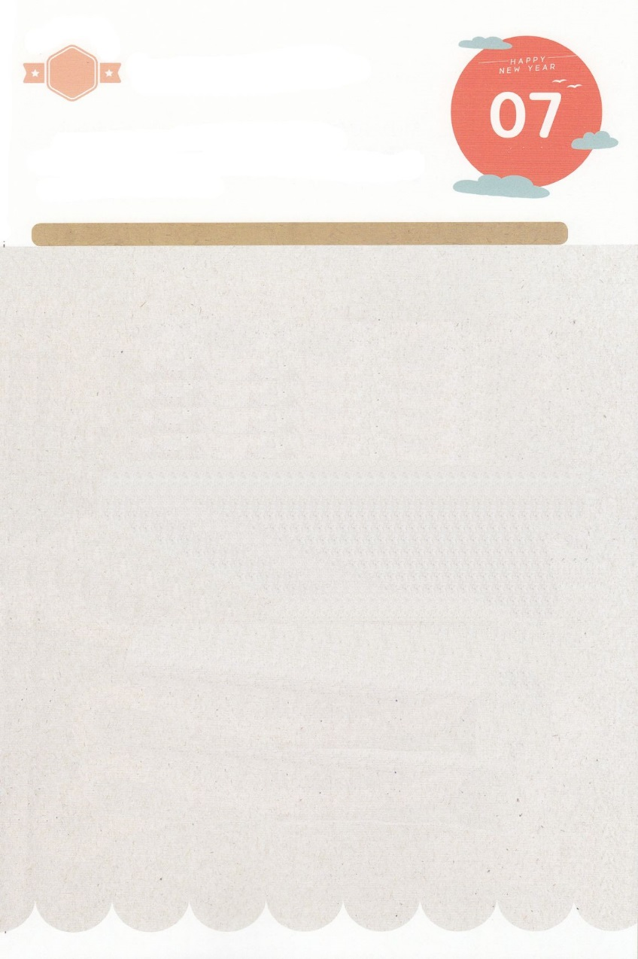

みことば　あんしょう

あま～い

１３３

１３３とは、みことばを　１にち　３かい　３かいずつ　よめば

　　　　　　いっしゅうかんに　おぼえることが　できるという　いみです。

あまくて　ふしぎな　かみさまの　みことばを　まいにち　よみましょう。

よく　みえる　ところに　はっておいて　いっしゅうかん

くりかえし　よんで　みことばを　おぼえましょう

**あなたがたが　わたしに　とどまり、**

**わたしの　ことばが**

**あなたがたに　とどまるなら、**

**なんでも　あなたがたの　ほしいものを**

**もとめなさい。そうすれば、**

**あなたがたのために**

**それが　かなえられます。**

ヨハネ15しょう7せつの　みことば

げつようび

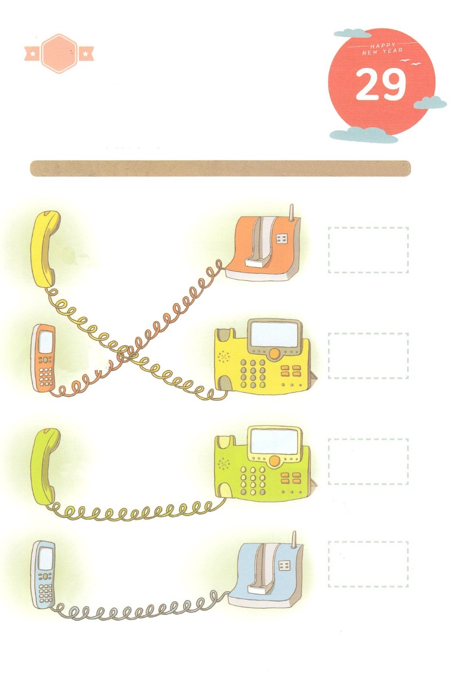

きりはりしよう

しとのはたらき

１しょう3せつのみことば

しとのはたらき

１しょう14せつのみことば

しとのはたらき

１しょう8せつのみことば

しとのはたらき

１しょう１せつのみことば

はるところ

はるところ

はるところ

はるところ

きって　はりましょう

かみさまが　くださる　みことばを　かんがえて　いのる　ひとは

じぶんが　しなければ　ならない　ことを　しることが　できます。

それが　かみさまが　わたしに　くださる　てんめいです。

「かみさまが　くださる　てんめいは　なんでしょうか」と　いのって

けいやくの　みことばを　つぎの　ページから　みつけて　はりましょう。

かようび

　じゅんびする　もの：　はさみ　のり　つぎのページ

ちょき　ちょき

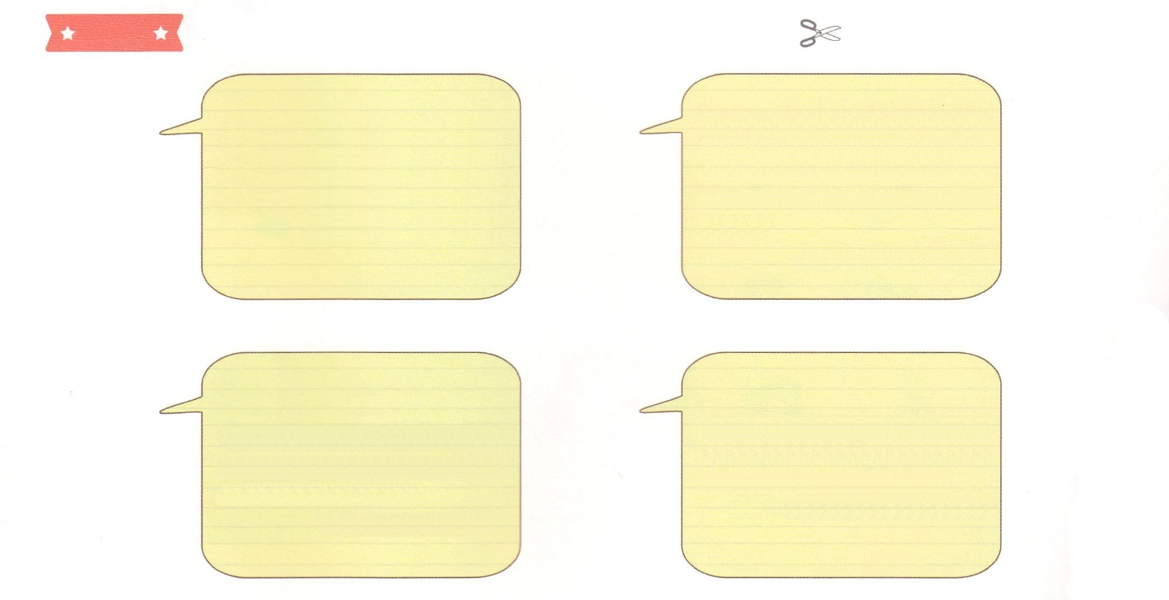

ふろく　　　　　　　　　　　　　　　　　　　　　　　　　　　　　　　　　　　　はさみで　きりましょう

このひとたちは、ふじんたちや

イエスの　ははマリヤ、および

イエスの　きょうだいたちと

ともに、みな　こころを

あわせ、いのりに　せんねん

していた。

－しとのはたらき

１しょう14せつのみことば

しかし、せいれいが　あなたがたの

うえに　のぞまれるとき、

あなたがたは　ちからを　うけます。

そして、エルサレム、ユダヤと

サマリヤのぜんど、および　ちの

はてに　まで、わたしの　しょうにんとなります。

－しとのはたらき

１しょう8せつのみことば

イエスは　くるしみを　うけた

のち、よんじゅうにちの　あいだ、

かれらに　あらわれて、かみのくにのことを　かたり、かずおおくの

たしかな　しょうこを　もって、

ごじぶんが　いきていることを

しとたちに　しめされた。

－しとのはたらき

１しょう3せつのみことば

テオピロよ。わたしは　まえの　しょで、イエスが　おこない

はじめ、おしえはじめられた

すべてのことに　ついて

かき、

－しとのはたらき

１しょう１せつのみことば

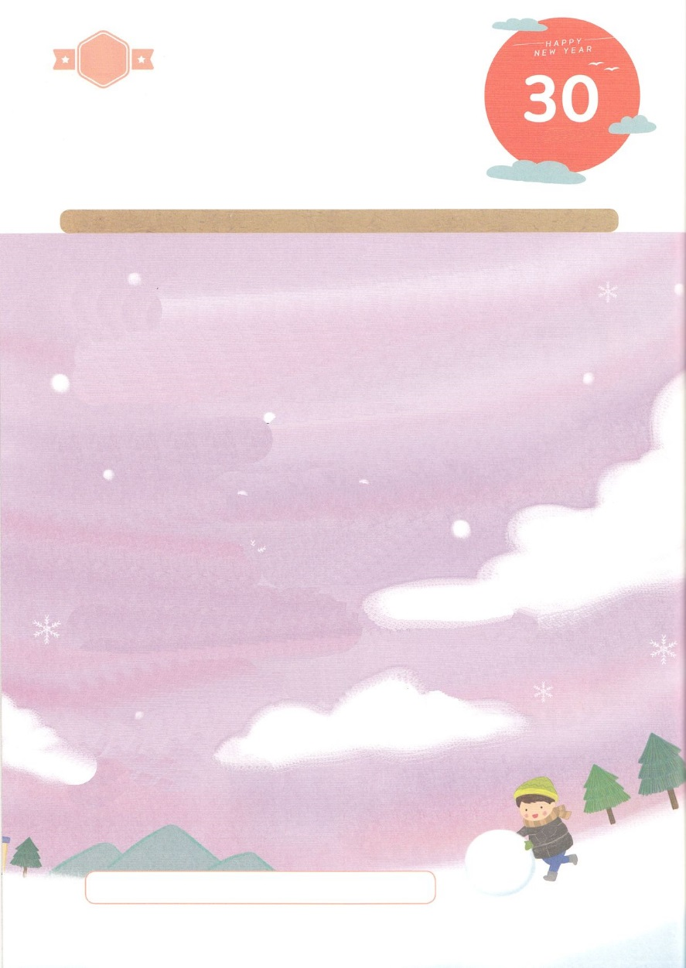

かくしんさがし

すいようび

イエスさまは（　　　　　　　）です。

（　　　　　　　　）が　のぞめば

みつかいが　まもってくれて、

サタンの　ちからが　うちくだかれる

じじつを　つたえなければ　なりません。

ちからが　ない　ひとびとに

まことの　ちからである

（　　　　　　）の　（　　　　）を

つたえて　あげなければなりません。

これは、かみさまが　いちばん

（　　　　　　）おられることです。

　　　　　キリスト　かみのくに　せいれい　みたし　ねがって

かくしんの　ないようを　こころに　きざみましょう

きょうも　パパとママと　いっしょに　れいはいしましょう。

きょうの　みことばで　じゅうような　たんごを　もういちど

かんがえてみましょう。

（　　　）のなかに　あう　たんごを　かきましょう

はーい！

わたしです！

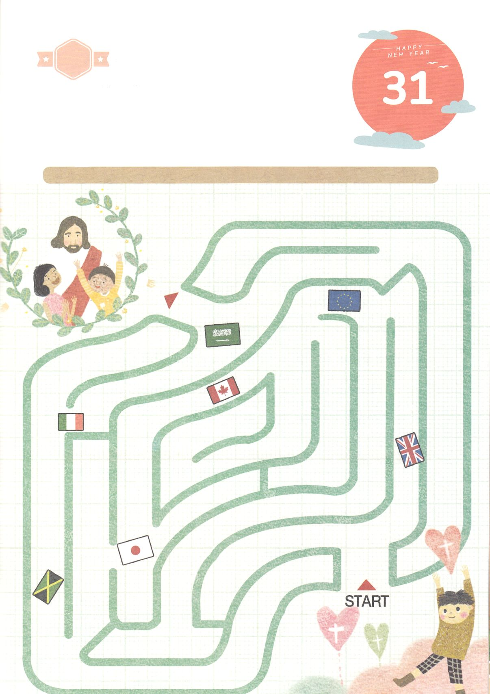

さがして　いろをぬろう

かくれている　えを　みつけたり　きれいに　いろを

ぬったり　しましょう

わたしたちは　イエス・キリストによって　えいえんの　いのちを　もらいました。

そして　かみさまの　ところに　いくことが　できます。　イエス・キリストの

おなまえによって　かみさまに　いのれば　こたえて　くださいます。

かみさまが　くださる　こたえを　うけて　237のくにに　ひかりを　てらす

すてきな　でんどうしゃに　なる　わたしの　すがたを　ゆめみて

みちに　したがって　いきましょう。

どこ？

もくようび

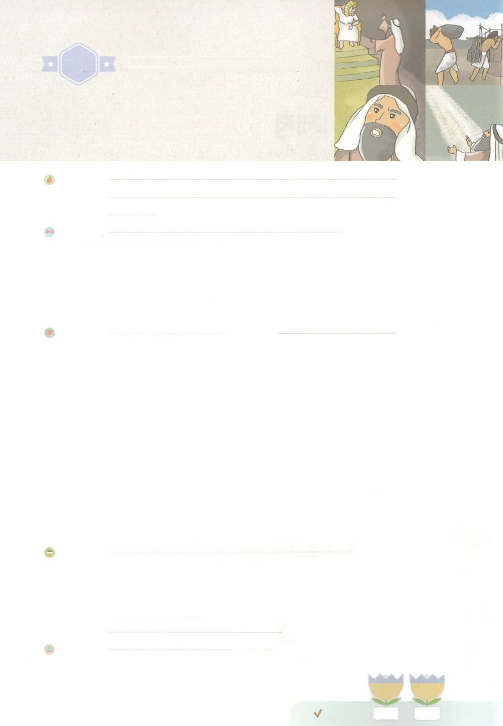

れいはいはさいこうのしゅくふく

わたしを　あいしてくださる　かみさまに

さいこうの　えいこうを　ささげましょう

　　ふくいんの　ないよう

まいにち

れいはい

いのり　　　　　　　　　　　　　　　　　　　　　　　　　　　　　　　　　　　　　　　　　　しかいしゃ

しとしんじょう　　　　　　　　　　　　　　　　　　　　　　　　　　　　　　　　　　　　　　みんなで

さんび　　　　　　　　　さんびか101ばん（しゅイエスのみなこそ）わたしのおうさまイエスさま (2016ねんこどもさんび)

せいしょ　　　　　　　　　　　　　　　　　　　　　　　　　　　　　　　　　　　　しと1:1,3,8

**1:1,3,8**　テオピロよ。はので、イエスがないめ、えめられたすべてのことについてき、(1) イエスはしみをけた、の、らにわれて、ののことをり、くのかなをもって、ごがきていることをたちにされた。(3) しかし、があなたがたのにまれるとき、あなたがたはをけます。そして、エルサレム、ユダヤとサマリヤの、およびのてにまで、わたしのとなります。(8)

みことば　　　　　　　　　　　　ふくいんの　ないよう　　　　　　　　　　　　　　　　　　しかいしゃ

**イエス**は**キリスト**としてられ、たちのすべてのをしてくださいました。

　をれた、の、サタンのをしてくださいました。

　で、すべてのをしてくださいました。

　によみがえられ、されたのち、でたちとともにおられます。

　みことばをして、いまもきていておられます。

　のみことばをってるとき、みことばがそのとおりします。

**みことば**がされるところには、**の**がみます。

　たちがのをわうとき、がわるようになります。

**にたされる**ようになって、のをきることができます。

いのり　　　　　　　　　　　　　　　　　　　　　　　　　　　　　　　　　いっしょに　おおきなこえで

いのりましょう

ちちなる　かみさま、ありがとうございます！　わたしたちに　ふくいんを　くださって　ありがとう

ございます。ふくいんを　あじわって　つたえる　でんどうしゃの　せいかつを　いきることが

できますように。わたしが　いく　ところ　すべてに　かみのくにが　のぞみますように。

イエス・キリストの　おなまえに　よって　おいのりします。　アーメン

しゅのいのり　　　　　　　　　　　　　　　　いっしょに　しゅのいのりを　いのって　れいはいを　おえましょう

フォーラム　　　　　　　　　　　　　　　　　きょうの　みことばを　きいて　パパとママと　はなしを　しましょう

　　　　　　　　　　　1日　　　　　2日

　　　　まいにち

　　　　　　　　　　　　　　　　　　　　　　　　　　　　　　　　　　　　　　　　　チェックしよう　きんよう　　　どよう

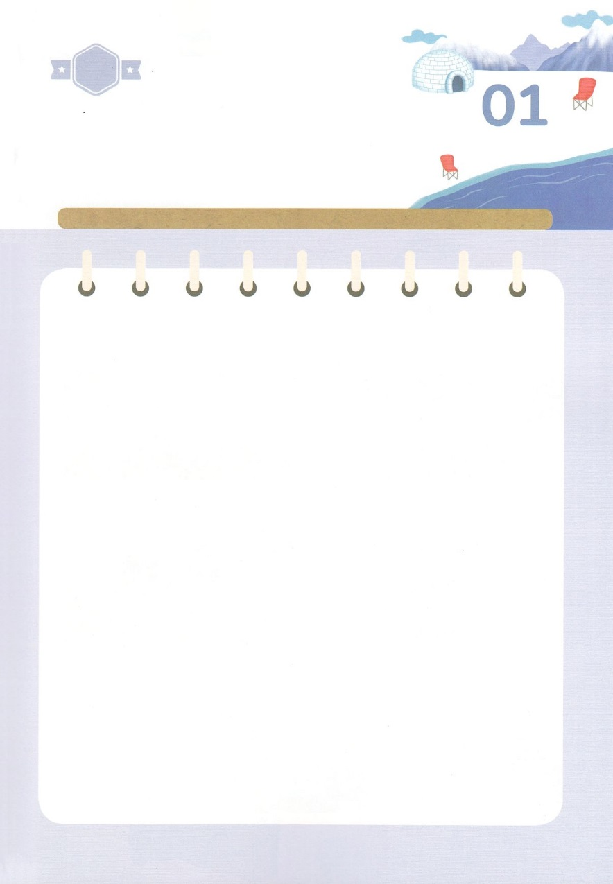

ひょうげんしよう

パパとママと　いっしょに　おはなしして

かみさまが　よろこばれる　かんがえ　ことば　こうどうを

えで　ひょうげんしましょう。

　　　　ただ　イエスさま　おひとりだけが　キリストとして　すべての　もんだいを

　　　かいけつして　くださいました。　わたしと　かぞくは　ただ　イエス・キリストに

　　　よって　かみのくにが　のぞむ　せいかつを　いきているのかを

　　　てんけんしましょう。　パパとママと　いっしょに　はなしを

　　　わかちあって　じか　えで　ひょうげんしましょう。

ひそひそ

きんようび

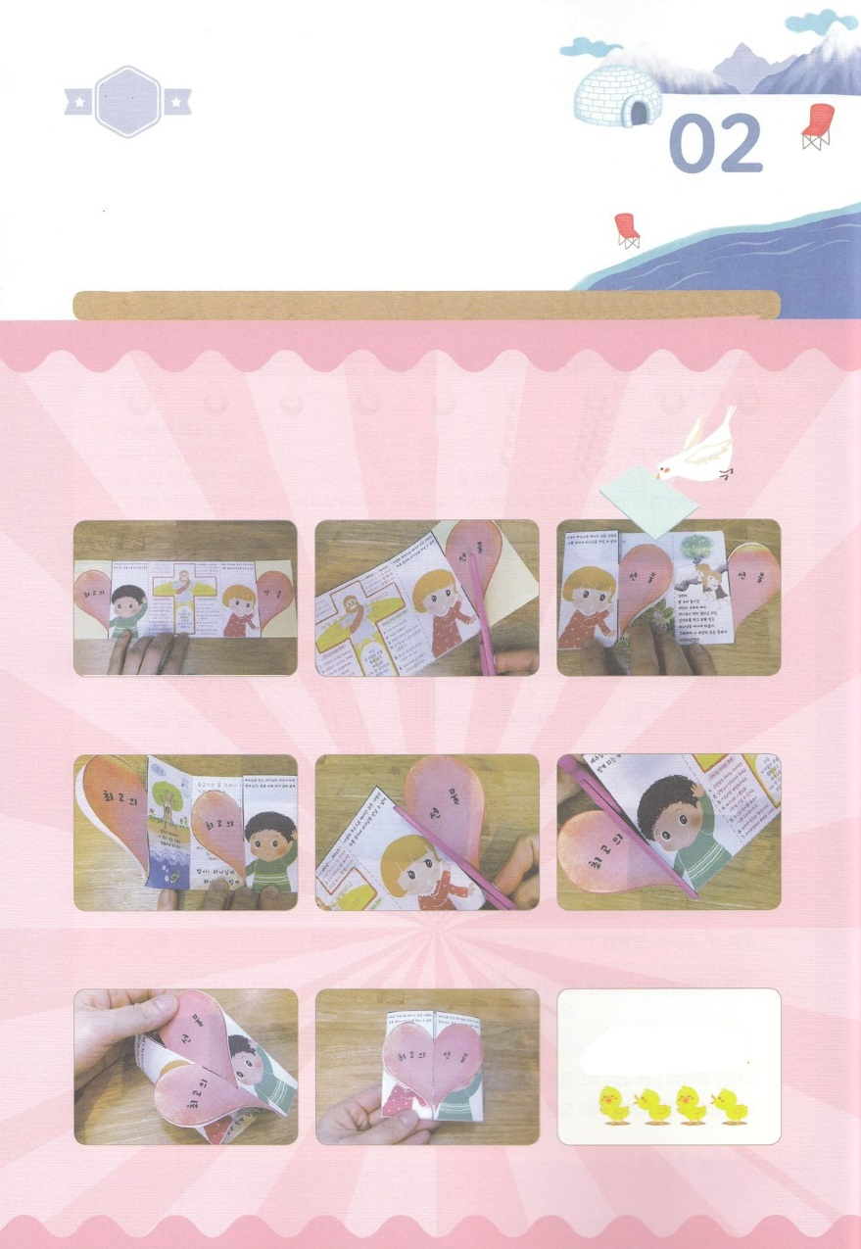

ワーク

たのしい　ワークをして　いっしゅうかんの　みことばを

こころに　きざみましょう

　イエスさまの　なかに　ほんとうの　しあわせが　ある　じじつを

このよの　ひとびとは　しりません。　わたしたちが　もっている　まことの

ふくいんを　はなして　つたえて　あげなければ　なりません。

まわりに　いる　イエスさまに　であうべき　ひとたちの　なまえを

おもいだして　みましょう。そして　つぎのページの　ふくいん

でんどう　トラクトを　きりぬいて　ともだちに　ふくいんを

つたえましょう。

　　　　　　　　　　　　　　　　　　　　　　　　じゅんびするもの│はさみ　つぎのページ

　　　　　つぎのページの　えを　はんぶんに　おります。　まわりの　せんに　そって　きりぬきます。

　　　　　　みぎと　ひだり　りょうがわを　おります。　ハートの　かたちの　とちゅうまで　ある

　　　　　　じっせんを　はさみで　きります。　みぎと　ひだりの　ハートを　かさねて　とじます

　　　　　　　　　　　　　　　　　　　　　　　　　　　　　　　　　　　　　つくった　カードを　つかって

　　　　　　　　　　　　　　　　　　　　　　　　　　　　　　　　　　　　　ともだちに　ふくいんを

　　　　　　　　　　　　　　　　　　　　　　　　　　　　　　　　　　　　　つたえましょう

パッパ

パッパ

どようび

さいこうの　プレゼント

　あなたに　あげるね！

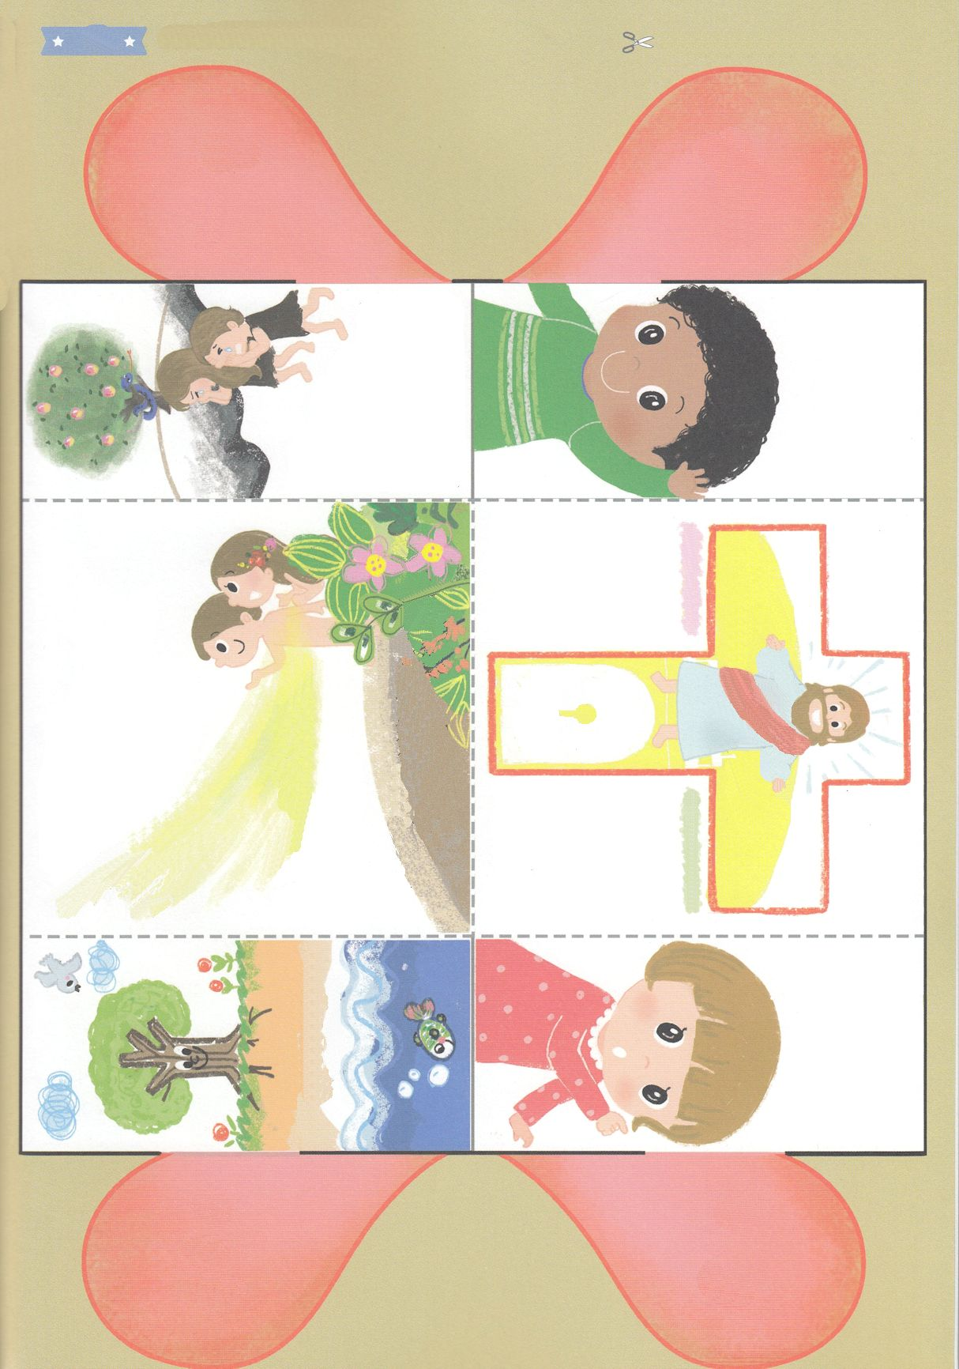

ふろく　　　　　　　　　　　　　　　　　　　　　　　　　　　　　　　　　　　　はさみで　きりましょう

さいこうの

プレゼント

**ところが**

**へびの　なかに**

**はいった　サタンの　ゆうわくに**

**だまされて　かみさまが**

**たべては　ならないと　いわれた**

**ぜんあくの　ちしきの　きのみを**

**たべる　つみを　おかして**

**かみさまを　はなれて　しまい**

**ました。それから　このよの**

**すべての　もんだいが**

**はじまったのです。**

**イエスさまを　しんじて**

**かみのこどもに　なれば**

**うける　しゅくふくを**

**おしえて　あげるね！**

**かみのこどもの　しゅくふく**

１．すくわれた　かみさまの

こどもです

２．せいれいが　みちびきます

３．いのれば　こたえられます

４．イエスの　おなまえで

　　サタンに　かてます

５．てんのぐんぜい　みつかいが　たすけてくれます

６．えんえんの　てんごくの　たみです

７．せかいふくいんかの

しゅくふくを　あじわいます

かみさまは　おんなの

しそん　キリストを

おくって　にんげんを

すくうと　やくそく

して　くださいました

**さかなは　みずの　なかで　いきるとき**

**いちばん　しあわせです**

**とりは　そらを　とぶとき　いちばん　しあわせです。**

**きは　つちに　ふかく　ねを　おろすとき　いきます。**

**これが　かみさまが　このよを　つくられた　そうぞうの　げんりです。**

**それなら　わたしたち　にんげんは　どうなのでしょう。**

**ひとは　なにによって　しあわせに　なるのでしょう。**

**かみは　ひとを　ごじしんの**

**かたちとして　そうぞうされた。**

**かみのかたち　として　かれを**

**そうぞうし、おとこと　おんなとに**

**かれらを　そうぞうされた。**

**（そうせいき１しょう２７せつのみことば）**

**そう！かみさまの　かたちを　もった**

**わたしたち　にんげんは　かみさまと　ともに**

**いきるときに　ほんとうに　しあわせなのです！**

いま

わたしの　こころの　とびらを

ひらけて　イエスさまを　わたしの　しゅじんとして

おむかえします

**わたしが　みちであり、しんりであり、いのちなのです。わたしを　とおしてで　なければ、だれひとり　ちちの　みもとに　くることは　ありません。**

**かみさまを　はなれた　ひとの　もんだい**

１．あくまの　こどもです

２．ぐうぞうを　おがみます

３．こころと　せいしんに

　　もんだいが　あらわれます

４．げんいんが　わからない

　　びょうきで　くるしみます

５．しぬと　おわるのではなく

じごくに　いきます

６．つぎの　せだいに　おなじ　もんだいが　そのまま

うけつがれます

**イエス**さまが　**キリスト**です。かみさまに　であう　みちの　まことの　よげんしゃ

つみの　もんだいを　かいけつする　まことの　さいし

サタンを　ふみくだく

まことの　おうです！

**アダムの　しそんとして**

**うまれた　すべての　ひとは**

**つみを　おかしたので**

**かみさまに　あうことが**

**できません**

**そうぞうしゅの　かみさまは**

**このちの　すべての　ものを**

**みことばによって**

**つくられました。**

プレゼント

さいこうの

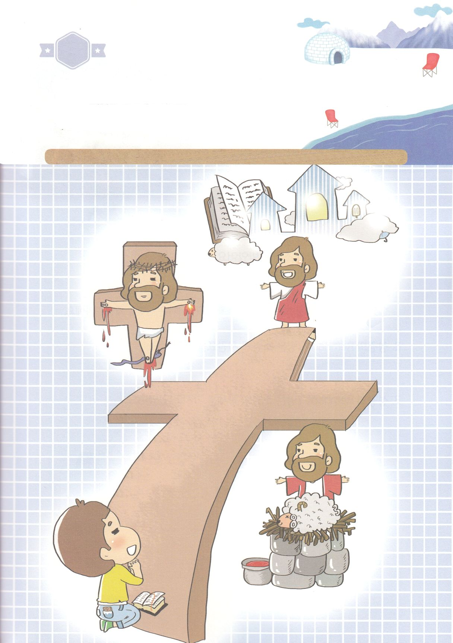

ついか　てきよう

かくれている　えを　みつけて

きれいに　いろを　ぬりましょう

　　　まことの　おう　まことの　よげんしゃ　まことの　さいしである　キリストの

　　　はたらきを　された　イエスさまが　わたしに　ふくいんとして　きて

　　　くださいました。　１０この　かくれいている　えを

　　　みつけて　ふくいんである　イエス・キリストを　ふかく

　　　もくそうしましょう。

かくれている　え　│

　　　　　ほのお　かさ　えんぴつ　すうじの１，３，８　アイスキャンディー　チョコレート　ひつじ　はり

まことの　さいし

まことの

よげんしゃ

まことの

おう

ぐぐっと